2025年南海T型广告牌清拆工程（一）

合 同 书

甲方： 佛山市交通运输局
乙方：
签订日期： 2025年 月 日

甲方：佛山市交通运输局

乙方：

根据《中华人民共和国民法典》及国家现行相关法规政策规定。经甲乙双方结合本项拆除工程实际情况和施工现场条件，充分协商达成如下合同条款，共同遵守。

- 项目概况
1、项目名称：2025年南海T型广告牌清拆工程（一）
2、广告牌地点：S15广佛高速广州往佛山方向K35+363M处右侧公路建筑控制区内T”型立柱双面广告标牌（导航定位：广东省佛山市南海区沙凤藤厂(基围大道东)）
3、承包方式：综合单价包干

二、工期要求
1、工期：自甲方发出拆除通知后1个工作日内完成拆除违法地面构筑物并通过验收。该违法地面构筑物所有人如在乙方进场施工前自行拆除该违法地面构筑物的，甲方可单方面无条件解除合同，乙方不得以此原因进行索赔。
2、工期延误：双方约定工期顺延的其他情况：双方应当严格遵守合同工期时间，非因特殊情况造成工期延误的，由乙方承担责任；由于甲方原因造成的工期延误，经甲方书面确认后，工期相应顺延（此外，无论何种情况，未经甲方书面确认的，工期不予延长），乙方逾期竣工通过甲方验收的应承担相应的法律责任。

三、合同价格及支付
1、合同金额。
内容 | 合同含税金额（人民币 元）
出车费 | 小写：¥
拆除费 | 小写：¥
广告牌切割费 | 小写：¥
清拆物及配件装车费 | 小写：¥
运输费 | 小写：¥
合同总价  （含税） | 大写：人民币  小写：¥
2、付款方式：项目完工验收按实际工作内容进行结算，乙方提交请款资料，且经甲方确认结算价款后1个月内，甲方全额支付结算价款。
3、因甲方使用的是财政资金，甲方在前款规定的付款时间为向政府采购支付部门提出办理财政支付申请手续的时间（不含政府财政支付部门审核的时间）。
4、清拆所得残料经甲方向社会公开发出认领公告。
4.1如公告期内有单位（或个人）认领清拆所得残料的，在认领后，乙方与甲方办理结算流程。
4.2如公告期满后无单位(或个人)认领清拆所得残料的，经评估公司评估清拆所得残料价格后，清拆所得残料归乙方所有，由乙方申请从结算价款中直接抵扣该笔清拆所得残料费用，如评估价格低于合同含税金额，甲方应支付乙方差额部分，如评估价格高于合同含税金额，乙方应将差额部分退到甲方指定账户中。
（清拆所得残料在此期间由乙方自行选定场地存放，所产生保管费用由乙方承担）
5、乙方收款账户如下：
户名：
账号：
开户行：

四、工作内容
1、拍摄至少九张定位照片：
1.1、同角度拆前、拆中、拆后各一张照片：一张远景照（有相对固定参照物）、一张正面照（有名称的要拍摄清楚）、一张侧面照（能体现违法建筑物的面积）。
1.2、注明拍摄的时间、地点和拍摄人；有固定标识的地点，无固定标识的地点要用文字说明其具体位置。
2、清拆后的清拆物及配件如原物主须保留则全部归还物主单位（或个人）。若出现无单位（或个人）认领，则由乙方自行选定场地存放保管（所产生保管费用由乙方承担）。
3、乙方必须为拆除任务现场所有工作人员购买相关保险，负责整个拆除任务过程中的安全工作。该费用在结算时不另列项计算（已包括在乙方报价的各项单价中）。
4、在拆除任务过程中，因乙方原因出现民事纠纷或刑事责任，全部由乙方承担，并负责妥善解决，不得因此影响项目的开展。
5、时刻关注和采取适当措施保障所有在场工作人员的安全，保证清拆工作的安全，现场清拆工作应当保持有条不紊，避免上述人员的安全受到威胁。清拆工人因公受伤，以及清拆工人如在工作场所值勤中为维护甲方单位人员、财产安全受到伤害等一切责任均由乙方承担。经双方认定确属乙方失职造成甲方损失的，乙方要承担相应的损失赔偿责任。后果严重的交由公安司法机关依法处理。
6、在单宗项目实施过程中，乙方的实施组织设计、实施方案、防台风、防暴雨、安全文明等措施及甲方委托的工作，经甲方审查后认为不能保证工程安全、质量及工期时，乙方应按甲方意见对方案和措施进行完善和修改。
7、为了确保现场附近和过往群众的安全与方便， 或当甲方或有关主管部门要求时，在必要的时候和地方，应负责提供照明、警卫、护棚、警告标志等安全防护措施，并承担责任。在清拆过程中发生意外事故，造成第三方伤亡的，赔偿费用和法律责任由乙方承担。
8、对部分拆除的同一建筑物，在建筑物进行拆除前，应先对保留部分采取必要的加固措施。
9、禁止立体交叉方式拆除。砌体和简易结构房屋等确需倾覆拆除的，倾覆物与相邻建筑物、构筑物之间的距离必须达到被拆除任务物体高度的1.5倍以上。
10、必须采取相应措施确保作业人员在脚手架或稳固的结构上操作，被拆除的构件应有安全的放置场所。对只进行部分整治的建筑，必须先将保留部分加固，再进行分离拆除。
11、在拆除过程中必须有专人监测被整治建筑的结构状态，并做好记录。当发现有不稳定状态的趋势时，必须停止作业，采取有效措施，消除隐患。
12、拆卸下来的各种材料应及时清理，分类堆放在指定场所，上层建筑垃圾应设立串筒倾倒，不得随意从高处下抛，并及时清运。拆下的材料和建筑垃圾应及时清理，严禁高空抛下。建筑垃圾应设置垃圾井道卸下。不得集中堆放材料和建筑垃圾，堆放的重量或高度应经过计算，控制在结构承载允许范围内。
13、拆除后，乙方须对地基进行破坏，以防当事人再次修建。
14、乙方应严格按照国家颁布的现行施工规范及安全操作规程施工，接受甲方的监督和指导。

五、项目管理要求
1、乙方在合同生效期间，如有以下行为之一的，将视为违约，甲方有权单方面无条件解除或终止合同，不合格项目未结算款项甲方将不再支付。
1.1、乙方违反有关法律法规，受到有关行政主管部门吊销其营业执照、取消或暂停其相关资质、限制其市场准入资格等处罚的。
1.2、乙方因违规违纪行为，受到行业监督管理部门通报、查处的。
1.3、违反有关规定和工作规范，出现重大失误造成恶劣影响或甲方损失的。
1.4、由于乙方的原因逾期完成任务。
1.5、提交的成果不满足甲方要求，且拒不积极采取措施进行补救或返工的。
1.6、乙方违反了诚实信用和投标承诺，没有严格执行相关质量、服务和收费标准，损害甲方利益的。
1.7、提供虚假信息，误导或欺骗甲方，以谋取非法利益的。
1.8、在任务实施过程中非法获取与项目有关的任何非法利益的。
1.9、拒绝接受相关部门监督和检查的。
1.10、出现信用危机、财务危机、经营危机甚至破产、倒闭，无法继续履行合同的。
1.11、乙方非法泄露项目信息的。

六、甲乙双方的责任
甲方义务：
1、做好维稳工作，防止违法业主非法阻挠，为乙方进场施工创造条件。
2、施工期间，甲方需派现场负责人会同乙方对完工工程进行检查验收，验收按照甲方的内部规定操作。通过验收后，需要乙方、甲方双方在验收报告上签字盖章，签字盖章后视为验收通过。
乙方义务：
- 乙方保证有拆除工程的相关资质，向甲方提交所有相关的资质证件复印件并加盖公章。
- 负责在开工前办理好拆除、安全、环保及交通等有关部门所有拆除及清运审批、备案手续。按照甲方拆除范围和时间，组织人员进场施工。
3、保证合法用工，负责制定拆除工程现场安全操作规程，对施工人员进行安全教育，按安全程序施工并指派现场安全检查员。
4、施工中严格执行安全施工操作规范、防火规定、施工规范及质量标准，按期保质保量完成工程。
5、保证施工现场的整洁。严格执行广东省佛山市有关施工现场管理的规定，不得扰民及污染环境，并自行协调当地交通、城管、环保等有关部门。
6、乙方必须在合同签订后向甲方提供完整的施工方案。

七、质量标准
工程质量标准：质量标准评定以国家或行业的质量检验评定标准为依据。
八、安全责任
乙方在施工过程中需要做到安全施工、文明施工。如因施工现场的安全防范措施不当或工作有疏忽而导致乙方雇请的人员发生工伤或其他人身损害，或造成其他人员的人身或财产损害的，一切责任由乙方负责，甲方不负担任何责任和费用。

九、验收要求
1、乙方必须将项目相关资料整理完善后才向甲方申请验收。
3、本项目严格按照国家、省、市现行的相关质量评定标准和施工验收规范、规程进行施工和验收。
4、必须满足相关规范的要求，项目竣工验收须达合格或以上工程质量标准。

十、违约责任
1、乙方在实施拆除过程中应文明施工，安全施工，因自身原因导致的一切责任或损失由乙方承担。
2、乙方在实施拆除工作后必须清理干净施工场地上所有建筑垃圾，直至已达到合同规定的验收条件。乙方拒不清理或清理不干净，甲方可以自行委托第三方进行清理，涉及的全部清理费用由乙方承担。
3、乙方保证所有渣土外运合法合规倾倒填埋，如因此导致甲方被政府处罚、通报，一切责任全部由乙方承担。
4、乙方违约，甲方因维权产生的所有费用（包括但不限于诉讼费、保全费、公告费、律师费、担保费、差旅费等）由乙方承担。

十一、争议的解决
1、因本合同的履行引起的所有与本合同有关的争议，甲乙双方应首先友好协商解决。如争议无法通过友好协商解决，任何一方有权根据本条规定将争议提交甲方住所地人民法院以诉讼方式解决。
2、本协议中如有未尽事宜，双方应本着互利互惠、协商一致的原则，随时以补充协议的方式解决，补充协议与本合同具有同等法律效力。若补充协议与本合同有争议时，以补充协议为准。

十二、通知与送达
本合同载明的各方地址可作为送达公司文件、律师函、法院送达诉讼文书等文书的地址，因载明的地址有误或变更地址并未在三天内通知另一方，导致相关文书及诉讼文书未能实际被接收的，邮寄送达被退回之日即视为送达之日。直接交付的，在交付之时视为送达。

十三、其他事项
本合同一式肆份，甲方叁份，乙方壹份，自签字并盖章之日起生效，合同履行完毕后终止。

（以下无正文，为盖章页）

甲方（盖章）： 佛山市交通运输局 乙方（盖章）：
甲方负责人： 乙方负责人：
日期： 日期：

附件：1、拆除物位置（导航定位：广东省佛山市南海区沙凤藤厂(基围大道东)）
2、相关照片
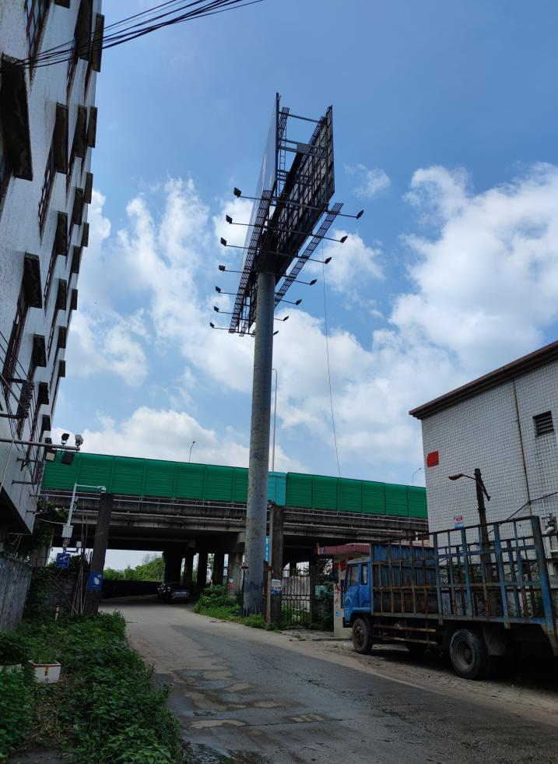 | 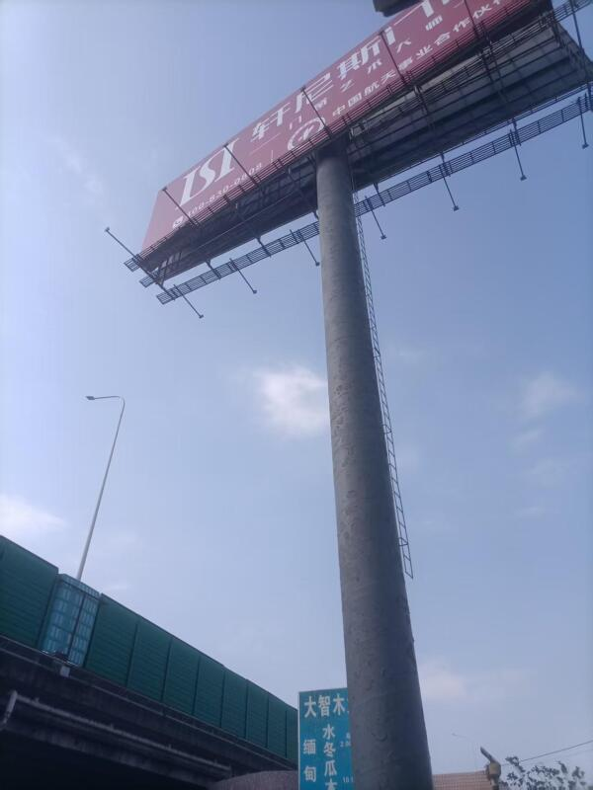
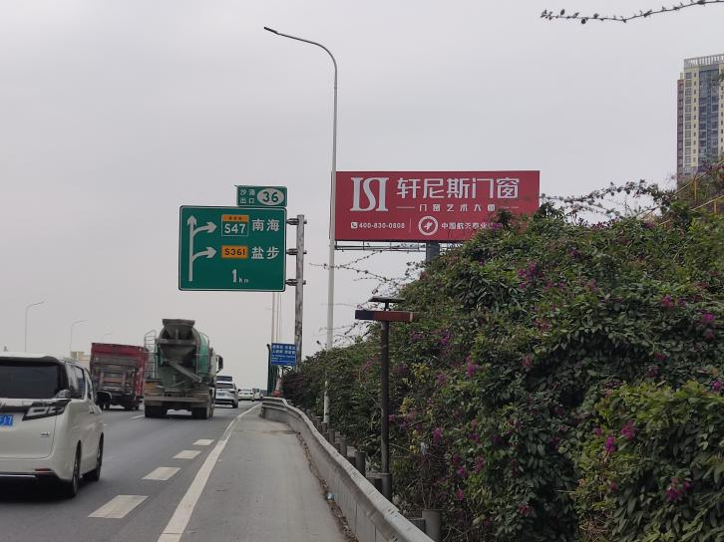 | 